
XI`AN TECHNOLOGICAL UNIVERSITY

课程设计报告

实验课程名称 ARM体系结构与应用

专 业：计算机科学与技术
班 级：16060104
姓 名：杨旭
学 号：16060104117
实验学时：4
指导教师：赵世峰
成 绩：

2019 年 6 月 28 日
西安工业大学实验报告
专业 | 计算机科学与技术 | 班级 | 16060104 | 姓名 | 杨旭 | 学号 | 16060104117
实验课程 | ARM体系结构与应用 | 指导教师 | 赵世峰 | 实验日期 | 2019/6/28 | 同实验者 | 无
实验项目 | u-boot的spl阶段代码移植
实验设备及器材 | 使用设备：ARM-Cortex-A8实验平台、PC机
- 实验目的
通过本课题，使学生能够针对特定硬件平台完成u-boot通用启动加载程序源码的配置、修改和交叉编译，完成SD卡启动的spl阶段的u-boot程序在S5PV210平台上的移植，能够通过引导裸机程序，观察运行效果来验证u-boot程序移植的正确性。
二、实验原理
1、针对S5PV210平台配置u-boot-2014.04；、
2、研究分析ARM-Cortex-A8实验平台的硬件配置，修改u-boot-2014.04的相关代码；
3、完成SD卡启动的spl阶段的u-boot程序的交叉编译；
4、选择裸机程序，通过spl阶段的u-boot程序引导裸机程序的运行效果验证u-boot程序移植的正确性。
三、实验步骤、数据记录及处理
1、u-boot通用启动加载程序源码的配置修改和交叉编译，
首先，就要编译，编译前要配置，最基本的操作就是在shell下执行下面的两步：
make xxx_config
make all
1>配置命令详解
没问题的话，我们需要的uboot的镜像uboot.bin就会在顶层目录中生成了。因此，大多数的学习过程都推荐从上面的两个命令入手，第一个命令就是配置命令，既然还是带参数的make命令，那就肯定和顶层的Makefile有关，那就首先看看uboot是如何配置的。执行“make xxx_config”相关的内容在顶层Makefile中可以找到：
%_config:: outputmakefile
@$(MKCONFIG) -A $(@:_config=)
其中%是通配符，后面的“::”是双冒号规则(区别于常见的普通冒号规则)，可以同时对多个目标进行处理。
(1)双冒号规则
回忆一下makefile的基本语法，一个规则可以分为三个部分：
目标：依赖1 依赖2......
对应的生成目标的命令
当同一个文件(多数情况下是二进制输出文件或可执行文件)作为多个规则的目标时，双冒号规则的处理和普通规则的处理过程完全不同，双冒号规则允许在多个规则中为同一个目标指定不同的重建目标的命令。Makefile中，一个目标可以出现在多个规则中。但是这些规则必须是同一类型的规则，要么都是普通规则，要么都是双冒号规则。而不允许一个目标同时出现在两种不同类型的规则中。
双冒号规则和普通规则的处理的不同：(1) 对于一个没有依赖而只有命令行的双冒号规则，当引用此目标时，规则的命令将会被无条件执行(目标永远是最新的)，这个效果类似于伪目标.PHONY； (2) 当同一个文件作为多个双冒号规则的目标时，这些不同的规则会被独立的处理，而不是像普通规则那样合并所有的依赖到一个目标文件，这就意味着对这些规则的处理就像多个不同的普通规则一样。就是说多个双冒号规则中的某一个的依赖文件被改变之后，make只执行此规则定义的命令，而其它的以这个文件作为目标的双冒号规则将不会被执行。如($@是目标文件，$^是依赖的文件，$<是第一个依赖的文件)：
Newprog::foo.c
$(CC) $(CFLAGS) $< -o $@
Newprog::bar.c
$(CC) $(CFLAGS) $< -o $@
如果foo.c被修改，执行make以后将根据foo.c文件重建目标Newprog，对于bar.c也有类似的操作。但如果这里用普通规则取代双冒号规则，make将报错(makefile不允许同名目标出现在多个普通冒号规则中)。双冒号规则的执行顺序与其在makefile中的出现顺序一致。
(2)mkconfig脚本
在Makefile中可以找到对MKCONFIG的定义：
MKCONFIG := $(srctree)/mkconfig
export MKCONFIG
其中的srctree可以继续查找到，那里有很多定义：
srctree := $(if $(KBUILD_SRC),$(KBUILD_SRC),$(CURDIR))
objtree := $(CURDIR)
src := $(srctree)
obj := $(objtree)
第一行表示如果KBUILD_SRC赋值过，则srctree := $(KBUILD_SRC)，否则srctree := $(CURDIR)。
CURDIR是makefile的内建变量，为当前目录。KBUILD是指Kernel Build，最初用于编译内核文件，它对makefile进行了功能上的扩充，使编译内核时更简洁高效。
经过分析，这里是要找uboot顶层目录下的mkconfig来运行了，运行的参数有$(@:_config=)，这里做了一个替换，就是用=后面的空字符替换目标@中的_config，也就是把_config去掉。mkconfig是一个可执行的脚本。进入脚本，首先是一些变量的定义(可以看一下这些默认值)，然后会有这么一段if：
if [ \( $# -eq 2 \) -a \( "$1" = "-A" \) ] ; then
# Automatic mode
line=`awk '($0 !~ /^#/ && $7 ~ /^'"$2"'$/) { print $1, $2, $3, $4, $5, $6, $7, $8 }' $srctree/boards.cfg`
if [ -z "$line" ] ; then
echo "make: *** No rule to make target \`$2_config'. Stop." >&2
exit 1
fi
set ${line}
# add default board name if needed
[ $# = 3 ] && set ${line} ${1}
fi
从头开始看$#表示传入参数个数，一般在做配置时$# = 2，符合条件；-a在条件判断中为逻辑与；$1表示第一个参数，必定等于-A，符合条件。总之，后面的then会被执行。
后面对line会赋值，是用awk命令(有名的Linux三剑客grep,sed ,awk之一)执行的结果进行赋值的。awk是个强大的文本处理工具，awk在这里的用法是配合两个单引号加大括号并配合print指令输出。总体意思就是在board.cfg中找到相应的一行，并将整行值付给line。
//斜杠表示里面的内容是正则表达式，^是正则表达式匹配字符串开始位置(顺便说$是正则表达式匹配字符串结束位置)。在awk命令里，$不是shell变量符号，而是域标记(除了在双引号""中的$可以引用变量)，因此$7为boards.cfg里的域7，$2为mkconfig的第二个参数。$0表示所有域或整行，$0 !~ /^#/ 使awk排除以#开头的行，就是排除以#开头的注释内容。$7 ~ /^'"$2"'$/表示记录的域7的内容必须是mkconfig的第二个参数的内容。
最后，只要用的对(make带的参数xxx_config没问题)，line的值就是board.cfg对应行的内容了。set命令用来修改内部脚本变量的值，一个作用就是触发选项标志位来帮助决定脚本的行为；另一个应用就是以一个命令的结果(set `command`)来重新设置脚本的位置参数，脚本将会从命令的输出中重新分析出位置参数。这里使得mkconfig 的位置参数被重新定义为$(line)的内容，如：
$1=Active $2=arm $3=armv7 $4=s5pc1xx $5=samsung $6=smdkc100 $7=smdkc100 $8=-
然后判断位置参数的个数是否为3，若为3则执行&&后面的内容，一般情况下显然是不等的。接着看：
while [ $# -gt 0 ] ; do
case "$1" in
--) shift ; break ;;
-a) shift ; APPEND=yes ;;
-n) shift ; BOARD_NAME="${7%_config}" ; shift ;;
-t) shift ; TARGETS="`echo $1 | sed 's:_: :g'` ${TARGETS}" ; shift ;;
*) break ;;
esac
done
gt为大于，case语句使用于需要进行多重分支的应用情况。这里看传进来的参数,是否有--,-a,-n,-t。接着对一些关键变量进行赋值操作，然后就是下面的代码：
#
# Create link to architecture specific headers
#
if [ -n "$KBUILD_SRC" ] ; then
mkdir -p ${objtree}/include
LNPREFIX=${srctree}/arch/${arch}/include/asm/
cd ${objtree}/include
mkdir -p asm
else
cd arch/${arch}/include
fi

rm -f asm/arch

if [ -z "${soc}" ] ; then
ln -s ${LNPREFIX}arch-${cpu} asm/arch
else
ln -s ${LNPREFIX}arch-${soc} asm/arch
fi

if [ "${arch}" = "arm" ] ; then
rm -f asm/proc
ln -s ${LNPREFIX}proc-armv asm/proc
fi

if [ -z "$KBUILD_SRC" ] ; then
cd ${srctree}/include
fi
-n判断字串非空，这里会进入arch/arm/include目录，删除asm/arch，生成一个符号链接asm/arch和asm/proc。然后：
#
# Create include file for Make
#
( echo "ARCH = ${arch}"
if [ ! -z "$spl_cpu" ] ; then
echo 'ifeq ($(CONFIG_SPL_BUILD),y)'
echo "CPU = ${spl_cpu}"
echo "else"
echo "CPU = ${cpu}"
echo "endif"
else
echo "CPU = ${cpu}"
fi
echo "BOARD = ${board}"

[ "${vendor}" ] && echo "VENDOR = ${vendor}"
[ "${soc}" ] && echo "SOC = ${soc}"
exit 0 ) > config.mk

# Assign board directory to BOARDIR variable
if [ -z "${vendor}" ] ; then
BOARDDIR=${board}
else
BOARDDIR=${vendor}/${board}
fi
以上代码在include目录下生成config.mk，定义了一些关键变量如ARCH、CPU、BOARD、VENDOR、SOC 。然后：
#
# Create board specific header file
#
if [ "$APPEND" = "yes" ] # Append to existing config file
then
echo >> config.h
else
> config.h # Create new config file
fi
echo "/* Automatically generated - do not edit */" >>config.h

for i in ${TARGETS} ; do
i="`echo ${i} | sed '/=/ {s/=/ /;q; } ; { s/$/ 1/; }'`"
echo "#define CONFIG_${i}" >>config.h ;
done

echo "#define CONFIG_SYS_ARCH \"${arch}\"" >> config.h
echo "#define CONFIG_SYS_CPU \"${cpu}\"" >> config.h
echo "#define CONFIG_SYS_BOARD \"${board}\"" >> config.h

[ "${vendor}" ] && echo "#define CONFIG_SYS_VENDOR \"${vendor}\"" >> config.h

[ "${soc}" ] && echo "#define CONFIG_SYS_SOC \"${soc}\"" >> config.h

[ "${board}" ] && echo "#define CONFIG_BOARDDIR board/$BOARDDIR" >> config.h
cat << EOF >> config.h
#include <config_cmd_defaults.h>
#include <config_defaults.h>
#include <configs/${CONFIG_NAME}.h>
#include <asm/config.h>
#include <config_fallbacks.h>
#include <config_uncmd_spl.h>
EOF
这里创建了一个头文件include/config.h，可以总结一下了，配置过程其实主要做了几件事：(1) 创建了体系结构相关的头文件的链接；(2)为make过程创建了头文件/include/config.mk；(3)创建了单板相关的头文件/include/config.h。
2>uboot的编译过程
掌握了uboot的编译过程，才可能正确掌握uboot的启动过程及工作原理，这个过程还是需要研究顶层的Makefile。当执行make xxx_config或make all时，make命令会将makefile整个解析一次，根据解析出的“目标-依赖”关系来建立目标。
首先确定一些变量如srctree等的值，然后得到宿主机架构HOSTARCH和宿主机操作系统HOSTOS，接着定义一些编译和链接需要的工具。注意里面有一个比较重要的变量CROSS_COMPILE，可以在Makefile中直接定义为arm-linux-(看代码想想这个应该如何去加)，也可以在make时指定：
make all CROSS_COMPILE=arm-linux-
配置好编译所需的一些关键变量后，就到了这里：
config-targets := 0
mixed-targets := 0
dot-config := 1

ifneq ($(filter $(no-dot-config-targets), $(MAKECMDGOALS)),)
ifeq ($(filter-out $(no-dot-config-targets), $(MAKECMDGOALS)),)
dot-config := 0
endif
endif

ifeq ($(KBUILD_EXTMOD),)
ifneq ($(filter config %config,$(MAKECMDGOALS)),)
config-targets := 1
ifneq ($(filter-out config %config,$(MAKECMDGOALS)),)
mixed-targets := 1
endif
endif
endif
这段代码之后有一个分支的判断，看执行的是make xxx_config还是make all。可以看到这里用了makefile的filter(过滤器)和filter-out(反过滤器)函数，MAKECMDGOALS参数是makefile的内建变量，用于保存执行make时所带的命令行参数。如果是执行的make xxx_config，config-targets就会为1，如果config-targets为1的话，就会进入uboot配置的那个分支了，前面的讨论就是从这里开始的(可以再自己对照一下后面的代码)。mix-targets属于混合目标的情况，另一个就是一般采用的正常编译过程了，此时dot-config=1,config-targets=0,mixed-config=0。进入这个分支看看：
# ===========================================================================
# Build targets only - this includes vmlinux, arch specific targets, clean
# targets and others. In general all targets except *config targets.

# load ARCH, BOARD, and CPU configuration
-include include/config.mk

ifeq ($(dot-config),1)
# Read in config
-include include/autoconf.mk
-include include/autoconf.mk.dep

# load other configuration
include $(srctree)/config.mk
ifeq ($(wildcard include/config.mk),)
$(error "System not configured - see README")
endif
前面的-include表示包含的文件即使不存在make也不输出信息不退出，后面使用了makefile的wildcard函数。
在Makefile规则中，通配符会被自动展开。但在变量的定义和函数引用时，通配符将失效。这种情况下如果需要通配符有效，就需要使用函数“wildcard”，它的用法是：$(wildcard PATTERN...) 。在Makefile中，它被展开为已经存在的、使用空格分开的、匹配此模式的所有文件列表。一般我们可以使用“$(wildcard *.c)”来获取工作目录下的所有的.c文件列表。
再复杂点的用法，可以使用“$(patsubst %.c,%.o,$(wildcard *.c))”，首先使用“wildcard”函数获取工作目录下的.c文件列表；之后将列表中所有文件名的后缀.c替换为.o。这样我们就可以得到在当前目录可生成的.o文件列表。因此在一个目录下可以使用如下内容的Makefile来将工作目录下的所有的.c文件进行编译并最后连接成为一个可执行文件(patsubst是替换通配符)：
objects := $(patsubst %.c,%.o,$(wildcard *.c))
foo : $(objects)
cc -o foo $(objects)
在上面蓝色代码里最后，通过检查，如果不存在/include/config.mk这个文件，则输出错误信息，也就是提示使用者，在make all以前，没有进行“make xxx_config”这样的配置。
之后会在一些相应的目录中搜索链接脚本文件u-boot.lds赋值给LDSCRIPT，导出在configs/smdkc100.h中定义的变量CONFIG_SYS_TEXT_BASE，然后是一堆目标的定义，包括head-y、lib-y等(注意有head-y := $(CPUDIR)/start.o，也就是start.o无论何时肯定是有的)，注意这部分中所有的CONFIG_开头的都还没有配置，主要部分大致如下：
......
u-boot-init := $(head-y)
u-boot-main := $(libs-y)
......
ALL-y += u-boot.srec u-boot.bin System.map
......
all: $(ALL-y)
在make all的时候，all依赖于$(ALL-y)，make会找到$(ALL-y)里的每个目标，对它们进行编译。u-boot.bin是我们最终编译的镜像，可以看到：
u-boot.bin: u-boot FORCE
......
u-boot: $(u-boot-init) $(u-boot-main) u-boot.lds
可以分析出第一个就是$(CPUDIR)/start.o也就是arch/arm/cpu/armv7/start.o，第二个就是$(libs-y)里面的各个目录下的相关库，依赖的链接脚本是arch/arm/cpu/u-boot.lds。
之后会有一段注释的文字“Auto-generate the autoconf.mk file”，可以看出是生成autoconf.mk 文件的，Makefile中执行all的时候，因为依赖等关系需要创建autoconf.mk 。include/autoconf.mk依赖于make xxx_config命令生成的include/config.h及include/common.h等文件，执行了config命令和make all之后会更新include/autoconf.mk这个文件。命令中有编译选项“-dM”，作用是输出include/common.h等中定义的所有宏，编译器提取include/common.h等中定义的宏，然后输出给tools/scripts/define2mk.sed脚本处理，处理的结果就是include/autoconf.mk文件。define2mk.sed脚本的用途就是把定义为1或空的宏值转成y，而需要转换的宏是要以CONFIG_开头。最终include/autoconf.mk实质上就是一系列CONFIG_”开头的有效的宏定义的集合。

2、U-boot的spl制作步骤
1、在顶层的Makefile里找到下面的内容，在后面添加红色部分，把交叉编译器加进去：
ifeq ($(HOSTARCH),$(ARCH))
CROSS_COMPILE ?=
endif
CROSS_COMPILE = arm-linux-
2、在顶层的boards.cfg中参考smdkc100那项 的内容给自己的smdkv210添加相似的一行配置信息(略)。
3、在顶层的board目录下创建单板目录，直接把smdkc100的拷贝过去就好：
cp -r board/samsung/smdkc100/ board/samsung/smdkv210
这里不要忘了把里面的一些文件名等改了，两处，一个C文件的名字，还有Makefile里对应的.o文件名字都要改。
3、把配置头文件加上:
cp include/configs/smdkc100.h include/configs/smdkv210.h
4、在u-boot-2014.04/arch/arm/include/asm/arch-s5pc1xx/cpu.h中添加一些定义(比较容易找到添加的地方，原来文件里也有其它CPU的相似定义)：
#define S5PV210_PRO_ID 0xE0000000
#define S5PV210_CLOCK_BASE 0xE0100000
#define S5PV210_GPIO_BASE 0xE0200000
#define S5PV210_PWMTIMER_BASE 0xE2500000
#define S5PV210_WATCHDOG_BASE 0xE2700000
#define S5PV210_UART_BASE 0xE2900000
#define S5PV210_SROMC_BASE 0xE8000000
#define S5PV210_MMC_BASE 0xEB000000
#define S5PV210_DMC0_BASE 0xF0000000
#define S5PV210_DMC1_BASE 0xF1400000
#define S5PV210_VIC0_BASE 0xF2000000
#define S5PV210_VIC1_BASE 0xF2100000
#define S5PV210_VIC2_BASE 0xF2200000
#define S5PV210_VIC3_BASE 0xF2300000
#define S5PV210_NAND_BASE 0xB0E00000
#define S5PV210_LCD_BASE 0xF8000000
5、修改板级支持包下的lowlevel_init.s：
.globl lowlevel_init
lowlevel_init:
mov r9, lr

#ifdef CONFIG_SPL_BUILD
bl clock_init /* 时钟初始化 */
bl ddr_init /* DDR初始化 */
#endif
mov pc, r9 /* 返回 */
这里要编译的目标是u-boot-spl.bin，时钟初始化的操作和DDR初始化的操作只在它里面执行，所以用一个宏CONFIG_SPL_BUILD来控制，这些初始化代码只会在编译u-boot-spl.bin时加入，在编译uboot.bin时不会。时钟初始化和DDR初始化初始化在board/samsung/smdkv210/smdkv210.c里实现。
6、编译spl时，里面的Makefile里有export CONFIG_SPL_BUILD，导出这个宏，可以在smdkv210.c中用这个宏来控制一下编译的过程：
#ifndef CONFIG_SPL_BUILD
DECLARE_GLOBAL_DATA_PTR;(找到它，在上面加红色的代码)
......
int board_eth_init(bd_t *bis)
{
int rc = 0;
#ifdef CONFIG_SMC911X
rc = smc911x_initialize(0, CONFIG_SMC911X_BASE);
#endif
return rc;
}//这是原来文件结束的地方，在下面添加
#else
然后继续添加：
void clock_init(void)
{
u32 val = 0;

struct s5pv210_clock *const clock = (struct s5pv210_clock *)samsung_get_base_clock();

/* 1.设置PLL锁定值 */
writel(0xFFFF, &clock->apll_lock);
writel(0xFFFF, &clock->mpll_lock);
writel(0xFFFF, &clock->epll_lock);
writel(0xFFFF, &clock->vpll_lock);

/* 2.设置PLL的PMS值(使用芯片手册推荐的值)，并使能PLL */
/* P M S EN */
writel((3 << 8) | (125 << 16) | (1 << 0) | (1 << 31), &clock->apll_con0); /* FOUT_APLL = 1000MHz */
writel((12 << 8) | (667 << 16) | (1 << 0) | (1 << 31), &clock->mpll_con); /* FOUT_MPLL = 667MHz */
writel((3 << 8) | (48 << 16) | (2 << 0) | (1 << 31), &clock->epll_con0); /* FOUT_EPLL = 96MHz */
writel((6 << 8) | (108 << 16) | (3 << 0) | (1 << 31), &clock->vpll_con); /* FOUT_VPLL = 54MHz */

/* 3.等待PLL锁定 */
while (!(readl(&clock->apll_con0) & (1 << 29)));
while (!(readl(&clock->mpll_con) & (1 << 29)));
while (!(readl(&clock->apll_con0) & (1 << 29)));
while (!(readl(&clock->epll_con0) & (1 << 29)));
while (!(readl(&clock->vpll_con) & (1 << 29)));

/*
** 4.设置系统时钟源，选择PLL为时钟输出 */
/* MOUT_MSYS = SCLKAPLL = FOUT_APLL = 1000MHz
** MOUT_DSYS = SCLKMPLL = FOUT_MPLL = 667MHz
** MOUT_PSYS = SCLKMPLL = FOUT_MPLL = 667MHz
** ONENAND = HCLK_PSYS
*/
writel((1 << 0) | (1 << 4) | (1 << 8) | (1 << 12), &clock->src0);

/* 4.设置其他模块的时钟源 */

/* 6.设置系统时钟分频值 */
val = (0 << 0) | /* APLL_RATIO = 0, freq(ARMCLK) = MOUT_MSYS / (APLL_RATIO + 1) = 1000MHz */
(4 << 4) | /* A2M_RATIO = 4, freq(A2M) = SCLKAPLL / (A2M_RATIO + 1) = 200MHz */
(4 << 8) | /* HCLK_MSYS_RATIO = 4, freq(HCLK_MSYS) = ARMCLK / (HCLK_MSYS_RATIO + 1) = 200MHz */
(1 << 12) | /* PCLK_MSYS_RATIO = 1, freq(PCLK_MSYS) = HCLK_MSYS / (PCLK_MSYS_RATIO + 1) = 100MHz */
(3 << 16) | /* HCLK_DSYS_RATIO = 3, freq(HCLK_DSYS) = MOUT_DSYS / (HCLK_DSYS_RATIO + 1) = 166MHz */
(1 << 20) | /* PCLK_DSYS_RATIO = 1, freq(PCLK_DSYS) = HCLK_DSYS / (PCLK_DSYS_RATIO + 1) = 83MHz */
(4 << 24) | /* HCLK_PSYS_RATIO = 4, freq(HCLK_PSYS) = MOUT_PSYS / (HCLK_PSYS_RATIO + 1) = 133MHz */
(1 << 28); /* PCLK_PSYS_RATIO = 1, freq(PCLK_PSYS) = HCLK_PSYS / (PCLK_PSYS_RATIO + 1) = 66MHz */
writel(val, &clock->div0);

/* 7.设置其他模块的时钟分频值 */
}

void ddr_init(void)
{
struct s5pv210_dmc0 *const dmc0 = (struct s5pv210_dmc0 *)samsung_get_base_dmc0();
struct s5pv210_dmc1 *const dmc1 = (struct s5pv210_dmc1 *)samsung_get_base_dmc1();

/* DMC0 */
writel(0x00101000, &dmc0->phycontrol0);
writel(0x00101002, &dmc0->phycontrol0); /* DLL on */
writel(0x00000086, &dmc0->phycontrol1);
writel(0x00101003, &dmc0->phycontrol0); /* DLL start */

while ((readl(&dmc0->phystatus) & 0x7) != 0x7); /* wait DLL locked */

writel(0x0FFF2350, &dmc0->concontrol); /* Auto Refresh Counter should be off */
writel(0x00202430, &dmc0->memcontrol); /* Dynamic power down should be off */
writel(0x20E01323, &dmc0->memconfig0);

writel(0xFF000000, &dmc0->prechconfig);
writel(0xFFFF00FF, &dmc0->pwrdnconfig);

writel(0x00000618, &dmc0->timingaref); /* 7.8us * 200MHz = 1560 = 0x618 */
writel(0x19233309, &dmc0->timingrow);
writel(0x23240204, &dmc0->timingdata);
writel(0x09C80232, &dmc0->timingpower);

writel(0x07000000, &dmc0->directcmd); /* NOP */
writel(0x01000000, &dmc0->directcmd); /* PALL */
writel(0x00020000, &dmc0->directcmd); /* EMRS2 */
writel(0x00030000, &dmc0->directcmd); /* EMRS3 */
writel(0x00010400, &dmc0->directcmd); /* EMRS enable DLL */
writel(0x00000542, &dmc0->directcmd); /* DLL reset */
writel(0x01000000, &dmc0->directcmd); /* PALL */
writel(0x05000000, &dmc0->directcmd); /* auto refresh */
writel(0x05000000, &dmc0->directcmd); /* auto refresh */
writel(0x00000442, &dmc0->directcmd); /* DLL unreset */
writel(0x00010780, &dmc0->directcmd); /* OCD default */
writel(0x00010400, &dmc0->directcmd); /* OCD exit */

writel(0x0FF02030, &dmc0->concontrol); /* auto refresh on */
writel(0xFFFF00FF, &dmc0->pwrdnconfig);
writel(0x00202400, &dmc0->memcontrol);

/* DMC1 */
writel(0x00101000, &dmc1->phycontrol0);
writel(0x00101002, &dmc1->phycontrol0); /* DLL on */
writel(0x00000086, &dmc1->phycontrol1);
writel(0x00101003, &dmc1->phycontrol0); /* DLL start */

while ((readl(&dmc1->phystatus) & 0x7) != 0x7); /* wait DLL locked */

writel(0x0FFF2350, &dmc1->concontrol); /* Auto Refresh Counter should be off */
writel(0x00202430, &dmc1->memcontrol); /* Dynamic power down should be off */
writel(0x40E01323, &dmc1->memconfig0);

writel(0xFF000000, &dmc1->prechconfig);
writel(0xFFFF00FF, &dmc1->pwrdnconfig);

writel(0x00000618, &dmc1->timingaref); /* 7.8us * 200MHz = 1560 = 0x618 */
writel(0x19233309, &dmc1->timingrow);
writel(0x23240204, &dmc1->timingdata);
writel(0x09C80232, &dmc1->timingpower);

writel(0x07000000, &dmc1->directcmd); /* NOP */
writel(0x01000000, &dmc1->directcmd); /* PALL */
writel(0x00020000, &dmc1->directcmd); /* EMRS2 */
writel(0x00030000, &dmc1->directcmd); /* EMRS3 */
writel(0x00010400, &dmc1->directcmd); /* EMRS enable DLL */
writel(0x00000542, &dmc1->directcmd); /* DLL reset */
writel(0x01000000, &dmc1->directcmd); /* PALL */
writel(0x05000000, &dmc1->directcmd); /* auto refresh */
writel(0x05000000, &dmc1->directcmd); /* auto refresh */
writel(0x00000442, &dmc1->directcmd); /* DLL unreset */
writel(0x00010780, &dmc1->directcmd); /* OCD default */
writel(0x00010400, &dmc1->directcmd); /* OCD exit */

writel(0x0FF02030, &dmc1->concontrol); /* auto refresh on */
writel(0xFFFF00FF, &dmc1->pwrdnconfig);
writel(0x00202400, &dmc1->memcontrol);
}

void copy_bl2_to_ram(void)
{
/*
** ch: 通道
** sb: 起始块
** bs: 块大小
** dst: 目的地
** i: 是否初始化
*/
#define CopySDMMCtoMem(ch, sb, bs, dst, i) \
(((unsigned char(*)(int, unsigned int, unsigned short, unsigned int*, unsigned char))\
(*((unsigned int *)0xD0037F98)))(ch, sb, bs, dst, i))

unsigned int V210_SDMMC_BASE = *(volatile unsigned int *)(0xD0037488); // V210_SDMMC_BASE
unsigned char ch = 0;

/* 参考S5PV210手册7.9.1 SD/MMC REGISTER MAP */
if (V210_SDMMC_BASE == 0xEB000000) // 通道0
ch = 0;
else if (V210_SDMMC_BASE == 0xEB200000) // 通道2
ch = 2;

CopySDMMCtoMem(ch, 32, 10, (unsigned int *)CONFIG_SYS_SDRAM_BASE, 0);
}

#endif
这里偷了个懒，直接添加了三个函数，分别是时钟和DDR初始化，是在这部分用的，还有一个拷贝函数本来应该是在后面加的，这里一次性添加好算了。
7、 要在include/configs/smdkv210.h的末尾添加一个宏：
#define CONFIG_SPL
#endif /* __CONFIG_H */
8、要在arch/arm/include/asm/arch-s5pc1xx/clock.h中添加对210时钟的定义，加在两个endif前面(这个添加的位置也比较好找和好理解)：
struct s5pv210_clock {
unsigned int apll_lock;
unsigned char res1[0x04];
unsigned int mpll_lock;
unsigned char res2[0x04];
unsigned int epll_lock;
unsigned char res3[0x0C];
unsigned int vpll_lock;
unsigned char res4[0xdc];
unsigned int apll_con0;
unsigned int apll_con1;
unsigned int mpll_con;
unsigned char res5[0x04];
unsigned int epll_con0;
unsigned int epll_con1;
unsigned char res6[0x08];
unsigned int vpll_con;
unsigned char res7[0xdc];
unsigned int src0;
unsigned int src1;
unsigned int src2;
unsigned int src3;
unsigned int src4;
unsigned int src5;
unsigned int src6;
unsigned char res8[0x64];
unsigned int mask0;
unsigned int mask1;
unsigned char res9[0x78];
unsigned int div0;
unsigned int div1;
unsigned int div2;
unsigned int div3;
unsigned int div4;
unsigned int div5;
unsigned int div6;
unsigned int div7;
};
然后在board/samsung/smdkv210/smdkv210.c里把头文件加进去：
#include <asm/arch/clock.h>
9、找到arch-s5pc1xx/cpu.h，里面有：
#define SAMSUNG_BASE(device, base) \
static inline unsigned int samsung_get_base_##device(void) \
{ \
if (cpu_is_s5pc100()) \
return S5PC100_##base; \
else if (cpu_is_s5pc110()) \
return S5PC110_##base; \
else \
return 0; \
}
修改为：
#define SAMSUNG_BASE(device, base) \
static inline unsigned int samsung_get_base_##device(void) \
{ \
return S5PV210_##base; \
}
10、添加一个dmc.h(这个是关于内存的)
然后在board/samsung/smdkv210/smdkv210.c里把头文件加进去：
#include <asm/arch/dmc.h>
11、还要在cpu.h的末尾添加两个宏(位置也比较好找，在最后的两个endif前面)：
SAMSUNG_BASE(dmc0, DMC0_BASE)
SAMSUNG_BASE(dmc1, DMC1_BASE)
12、ddr初始化有两处改了：
writel(0x00202400, &dmc0->memcontrol); /* Dynamic power down should be off */
writel(0x20F00313, &dmc0->memconfig0);
13、在arch/arm/lib/crt0.S中，找到下面的一段注释：
Set up initial C runtime environment and call board_init_f(0).
注释下面有一段代码：
#if defined(CONFIG_SPL_BUILD) && defined(CONFIG_SPL_STACK)
ldr sp, =(CONFIG_SPL_STACK)
#else
ldr sp, =(CONFIG_SYS_INIT_SP_ADDR)
#endif
bic sp, sp, #7 /* 8-byte alignment for ABI compliance */
sub sp, sp, #GD_SIZE /* allocate one GD above SP */
bic sp, sp, #7 /* 8-byte alignment for ABI compliance */
mov r9, sp /* GD is above SP */
mov r0, #0
bl board_init_f

#if ! defined(CONFIG_SPL_BUILD)
注意上面的蓝色的是这段代码的结束位置！！！！！这里是在设置堆栈指针，因为spl阶段的代码很小，sram就足够了，所以可以把这段屏蔽掉，可以修改为：
#if !defined(CONFIG_SPL_BUILD)
ldr sp, =(CONFIG_SYS_INIT_SP_ADDR)
bic sp, sp, #7 /* 8-byte alignment for ABI compliance */
sub sp, sp, #GD_SIZE /* allocate one GD above SP */
bic sp, sp, #7 /* 8-byte alignment for ABI compliance */
mov r9, sp /* GD is above SP */
mov r0, #0
#endif
#ifdef CONFIG_SPL_BUILD
bl copy_bl2_to_ram /* 拷贝BL2到DDR */
ldr pc, =CONFIG_SYS_SDRAM_BASE /* 跳转到DDR的起始地址执行BL2 */
#else
bl board_init_f
#endif
#if ! defined(CONFIG_SPL_BUILD)
14、在smdkv210.h中修改CONFIG_SYS_SDRAM_BASE：
#define CONFIG_SYS_SDRAM_BASE 0x20000000
15、要在tools里加一个可执行的工具：mksmdkv210spl。
16、修改spl中的Makefile，有这么一段：
VAR_SIZE_PARAM =
endif
$(obj)/$(BOARD)-spl.bin: $(obj)/u-boot-spl.bin
$(if $(wildcard $(objtree)/spl/board/samsung/$(BOARD)/tools/mk$(BOARD)spl),\
$(objtree)/spl/board/samsung/$(BOARD)/tools/mk$(BOARD)spl,\
$(objtree)/tools/mkexynosspl) $(VAR_SIZE_PARAM) $< $@
endif

quiet_cmd_objcopy = OBJCOPY $@
修改为：
VAR_SIZE_PARAM =
endif
$(obj)/$(BOARD)-spl.bin: $(obj)/u-boot-spl.bin
$(objtree)/tools/mk$(BOARD)spl $< $@
endif

quiet_cmd_objcopy = OBJCOPY $@

实验结果
U-boot的spl制作步骤时出现的错误，
1 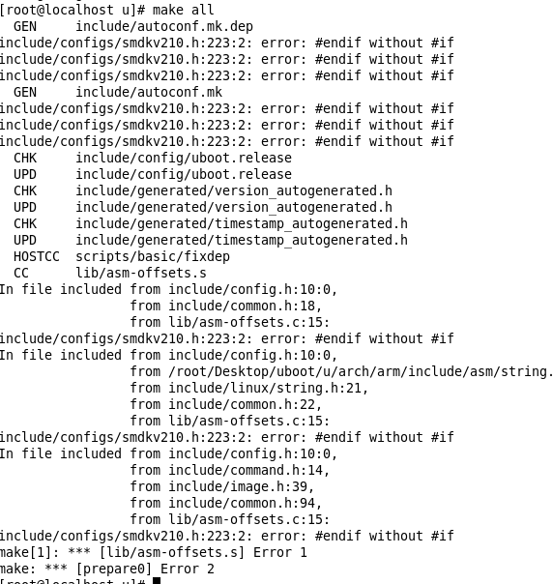

图1.1对文件include/configs/smdkv210.h的修改时出错，

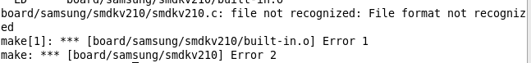

图1.2文件board/samsung/smdkv210/smdkv210.c出错

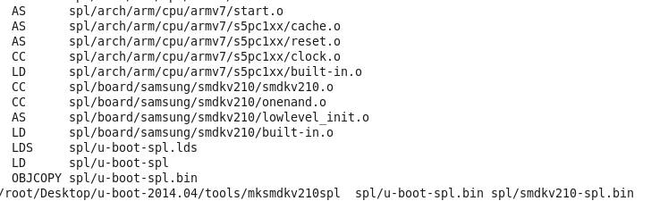

图1.3成功图片
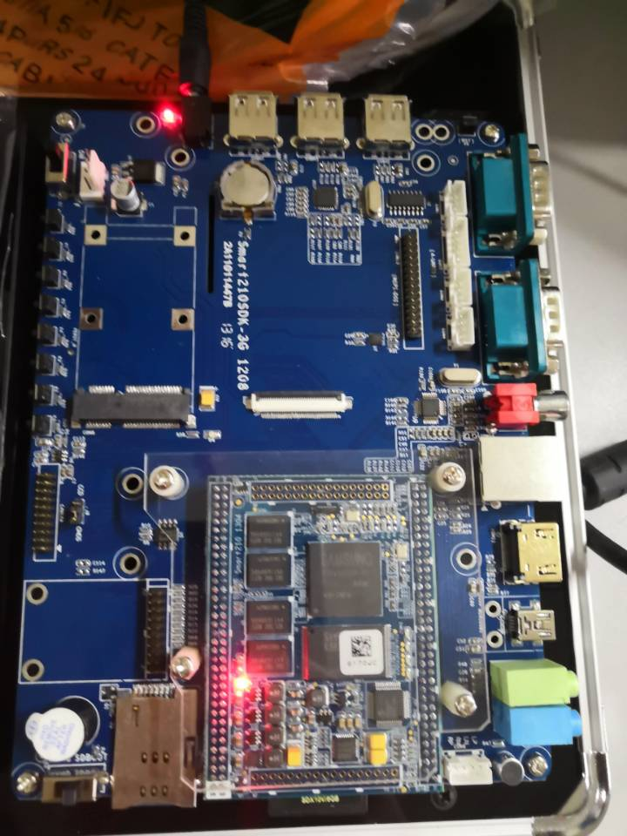

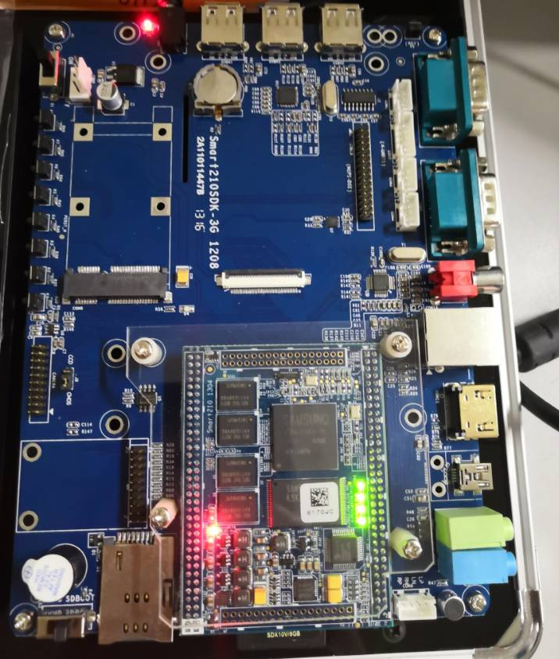

图1.4实验现象LED灯明暗闪烁不停

